3 група


- За малюнком складіть і розв’яжіть задачу із запитанням «У скільки разів менше?».

- Обчисліть вирази і дізнайтеся назву планети.
5 • 5=
35 | 25 | 45 | 40
ПІ | Ю | ТЕ | Р
5• 7=
5 • 9=
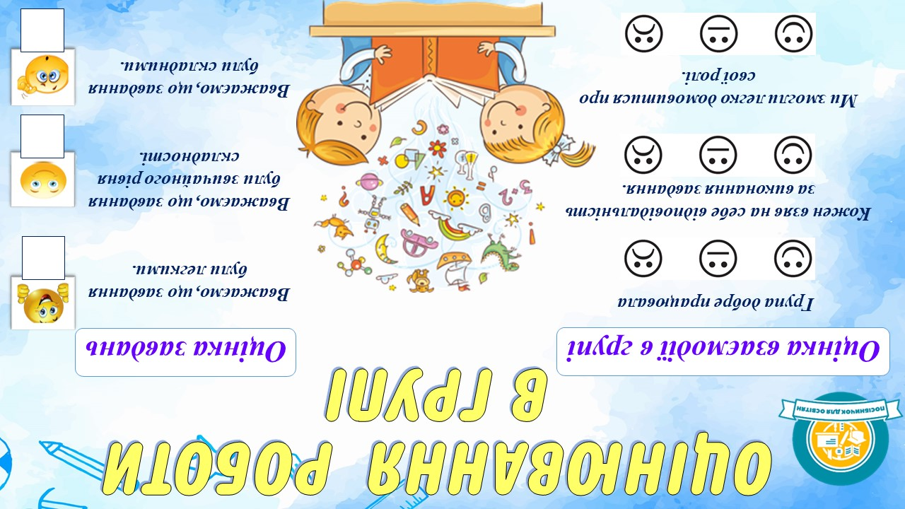
5• 8=

